# 

МИНОБРНАУКИ РОССИИ

**ФЕДЕРАЛЬНОЕ ГОСУДАРСТВЕННОЕ БЮДЖЕТНОЕ ОБРАЗОВАТЕЛЬНОЕ УЧРЕЖДЕНИЕ**

**ВЫСШЕГО ПРОФЕССИОНАЛЬНОГО ОБРАЗОВАНИЯ**

**“ВОРОНЕЖСКИЙ ГОСУДАРСТВЕННЫЙ УНИВЕРСИТЕТ”**

Факультет компьютерных наук

Кафедра программной инженерии в информационных системах

Курсовая работа по курсу  
«Технологии программирования»

«MoneyKeeper»

Выполнили: студенты 3 курса, группы 3.1

Борисов А.Д., Никонов И. Е.

Воронеж 2019

# Введение.

Грамотное управление личными финансами в современном мире – это задача, которая лежит на каждом человеке. Сегодня все сложнее держать в голове все многочисленные расходы, а также сопоставлять их с доходами. Можно управляться с этой задачей, делая записи в блокнот, что не всегда удобно, или пользуясь онлайн-сервисами, что так же имеет свои недостатки, такие как наличие доступа к интернету и неуверенность в безопасности данных. В итоге наиболее удобным инструментом является мобильное приложение. Смартфон всегда под рукой и добавление новых записей о доходах и расходах – минутное дело.

Желаемое приложение должно облегчать жизнь пользователю, а не усложнять, это, к сожалению, могут далеко не все приложения подобного плана. Приложение должно быть легковесным и предоставлять только необходимую функциональность:

Систематизация расходов и доходов

Просмотр истории финансовой деятельности

Ненагруженный, интуитивно понятный интерфейс также является необходимой особенностью хорошего инструмента.

Данная курсовая работа посвящена разработке именно такого, простого в освоении, но в то же время выполняющего самые необходимые функции, приложения, способного облегчить финансовые сложности человека, не нагружая его сложным интерфейсом, а его телефон жесткими системными требованиями.

Анализ предметной области.

Глоссарий.

*Доход* — денежные средства, полученные пользователем, в результате какой-либо деятельности за определённый период времени.

*Расход* — денежные средства, потраченные пользователем на какую-либо категорию товаров или услуг.

*Категория* *расходов* — группа товаров или услуг.

*Порог* — максимальная сумма, которую пользователя намерен потратить в выбранной категории.

*Акция* — мероприятие компании по предоставлении скидочной цены на тот или иной продукт.

Анализ существующих решений.

1.2.2. CoinKeeper

Является одним из ключевых игроков на рынке мобильных приложений по учёту расходов. При первом запуске сразу можно заметить большое количество настойчивой рекламы и навязывание акций компании, пример которых изображен на рис.1.

Приложение распространяется в Google Play на условно-бесплатной основе, что означает бесплатное использование всего функционала в течение 15 дней, а в дальнейшем при желании продолжать работу с приложением необходимо приобрести полную версию.

Достоинства:

* Наличие основных функций;
* Подсказки по управлению;
* Автоматическая распланировка бюджета;
* Резервное копирование данных;
* Синхронизация с другими устройствами;
* Возможность установки пароля.

Недостатки:

* Невозможность представления отчета в виде графика;
* Медленная анимация, которая тормозит даже на современных устройствах.
* Отсутствие возможности получить визуальное представления о состоянии расходов\доходов в обобщенном плане в виде диаграммы на главном экране.

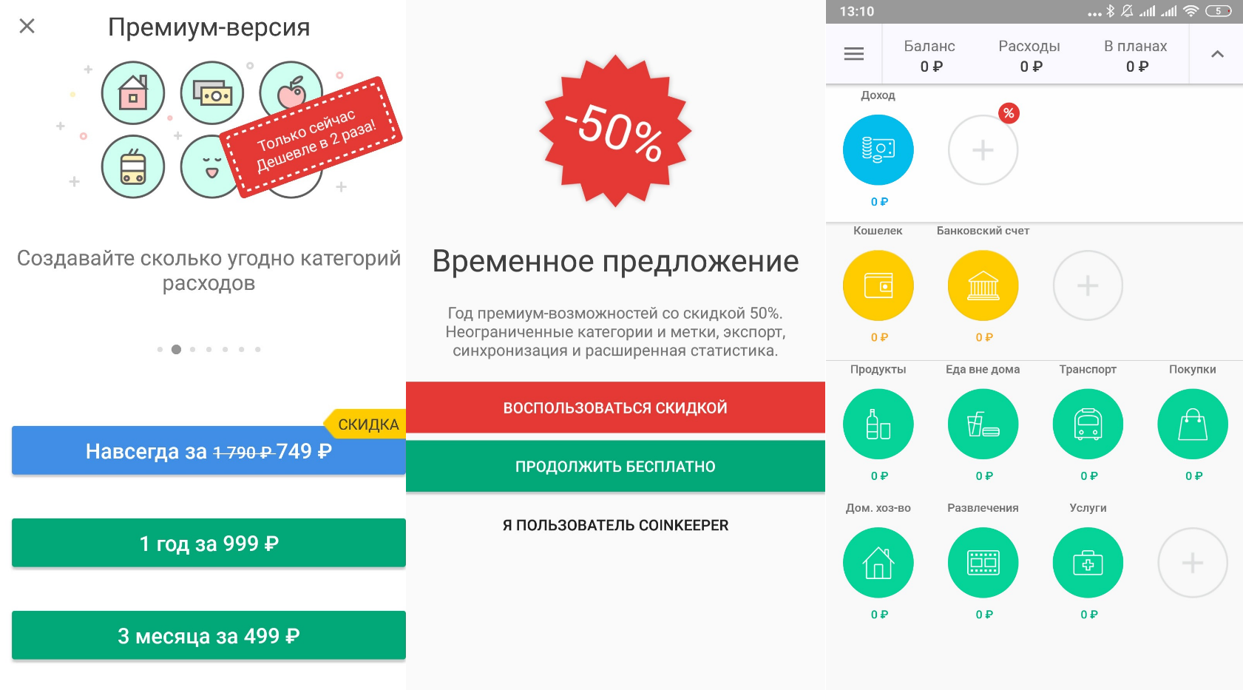

Рис. 1. Акции CoinKeeper и главный экран приложения

1.2.2. Monefy

Является самым визуально информативным из рассматриваемых приложений. При первом запуске сразу можно увидеть всю необходимую информацию в визуальном представлении (рис 2). Приложение не навязывает акции и дополнительные сервисы, а также распространяется по бесплатной модели с возможностью расширения имеющихся функций за дополнительную плату.

Достоинства:

* Наличие основных функций;
* Отсутствие необходимости в информационной справке;
* Синхронизация с другими устройствами;
* Возможность установки пароля.

Недостатки:

* Невозможность представления отчета в виде графика;

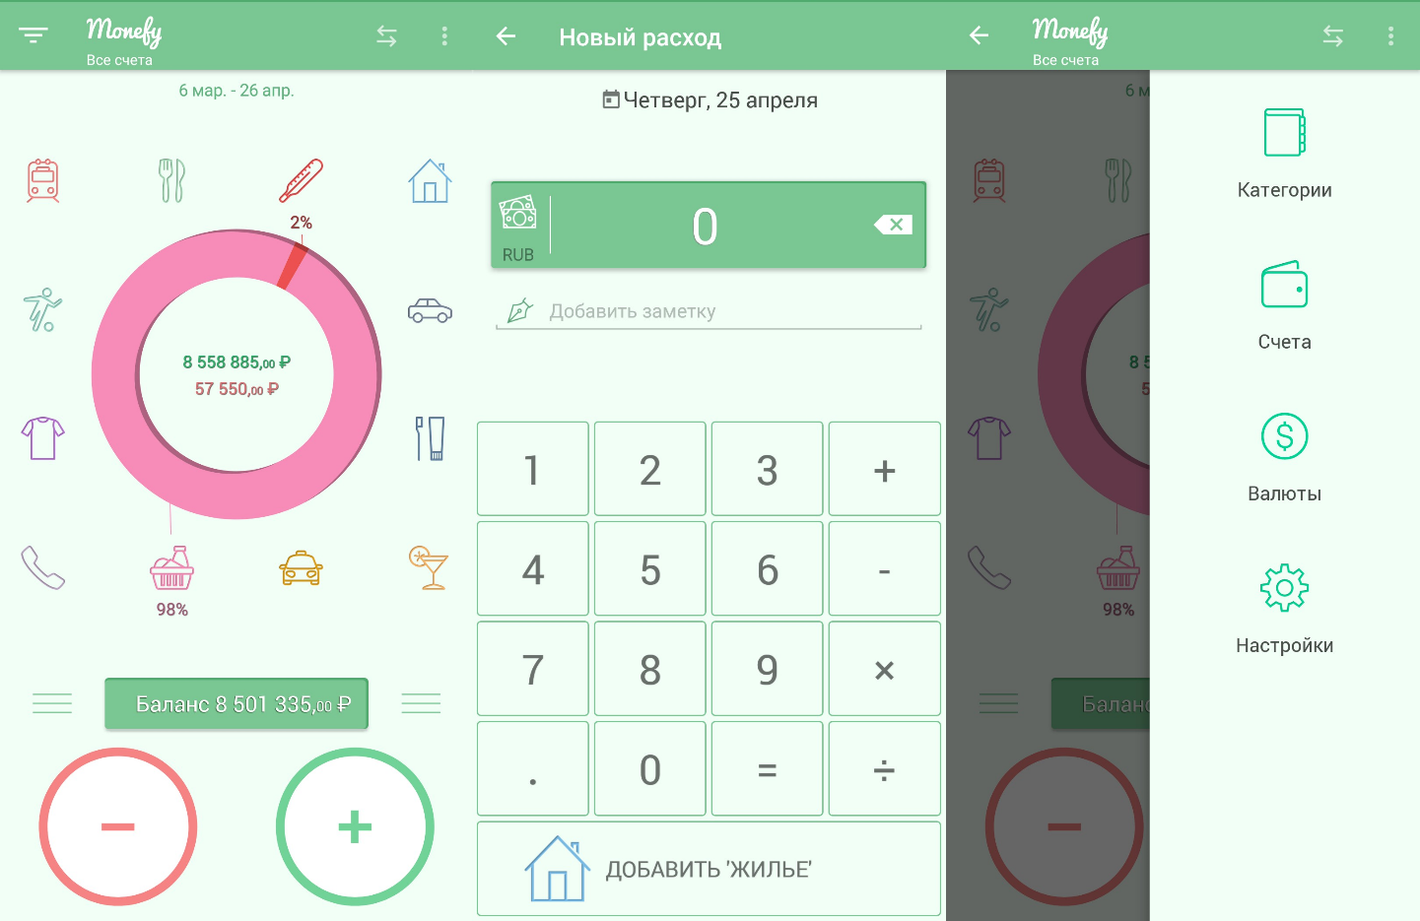

Рис.2. Интерфейс приложения Monefy

Fingen

Является приложением с самым большим количеством функций из рассматриваемых. Оно может сканировать и анализировать чеки, проводить автоматический учет расходов и доходов. Имеет перегруженный интерфейс. На данные момент распространяется по бесплатной модели с возможностью платного расширения в виде отчетов.

Достоинства:

* Максимально-возможный функционал;
* Возможность установки пароля.
* Сканирование чеков;
* Наличие справки;
* Автоматический учет доходов/расходов;

Недостатки:

* Невозможность представления отчета в виде графика;
* Отчеты только в платной версии;
* Сложный интерфейс

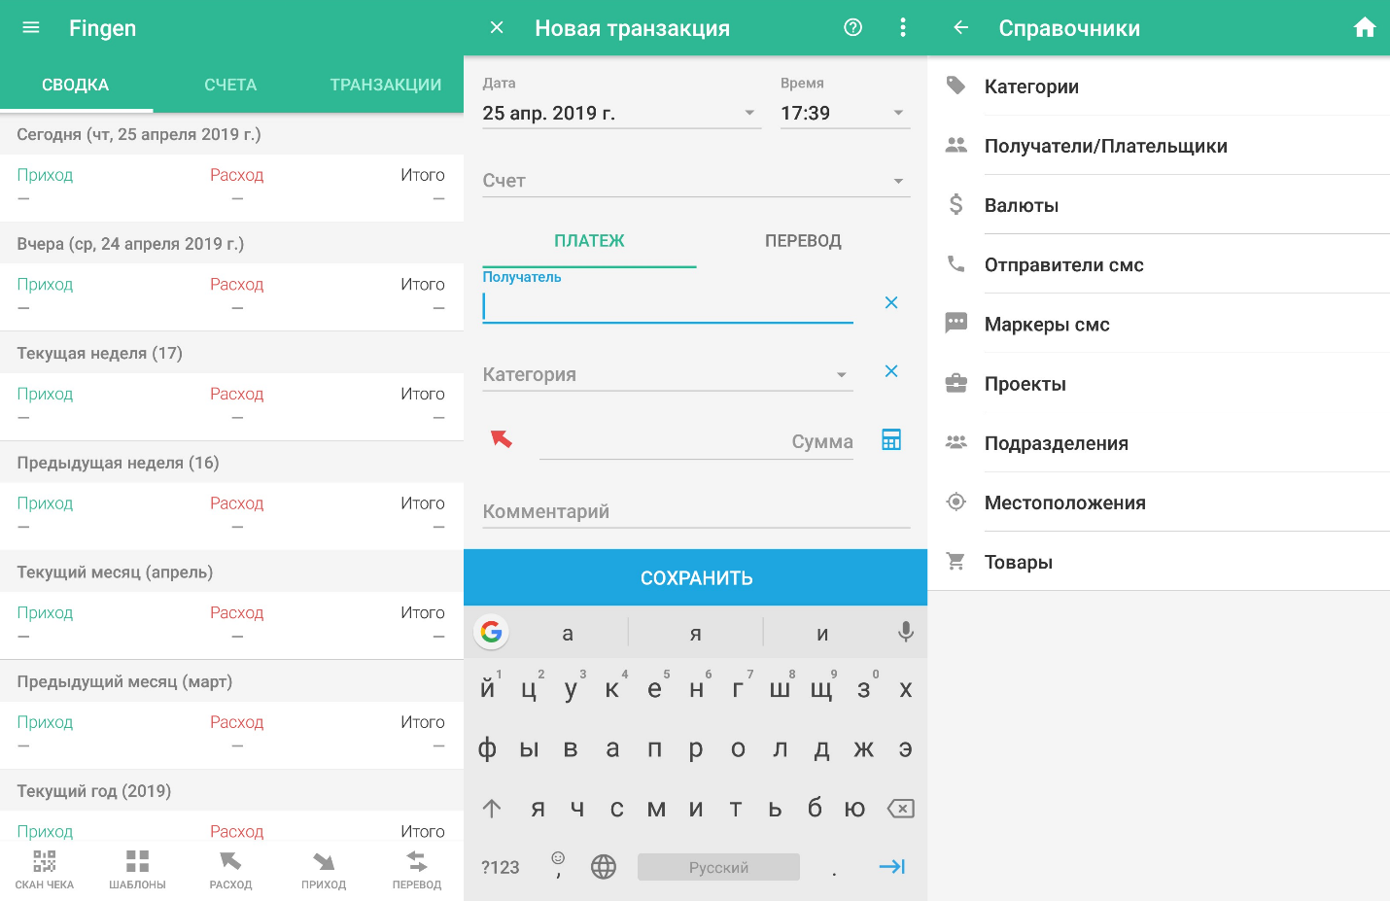

Рис.3. Интерфейс приложения Fingen.

Постановка задачи.

Цель курсовой работы: реализовать Android приложение, которое позволяет в отличии от рассмотренных вариантов осуществлять составление отчета, а также иметь визуально информативный интерфейс по типу Monefy, который позволяет получать всю необходимую информацию в виде диаграммы с главного экрана. Приложение должно отслеживать личные финансы и иметь следующие основные функции:

* Добавление Доходов
* Удаление Доходов
* Добавление Расходов
* Удаление Расходов
* Добавление Категорий Расходов
* Удаление Категорий Расходов
* Добавление Порогов Расходов
* Удаление Порогов Расходов
* Изменение Порогов Расходов
* Вывод истории финансов за период
* Составление отчета

Диаграммы

Описание работы системы представлено на диаграммах:

* Диаграмма прецедентов (Рис. 4).
* Диаграмма взаимодействия (Рис. 5).
* Диаграмма последовательностей (Рис.6-Рис.10).
* Диаграмма активности (Рис. 11).
* Диаграмма состояний (Рис. 12).
* Диаграмма классов (Рис. 13).
* Диаграмма развертывания (Рис. 14).

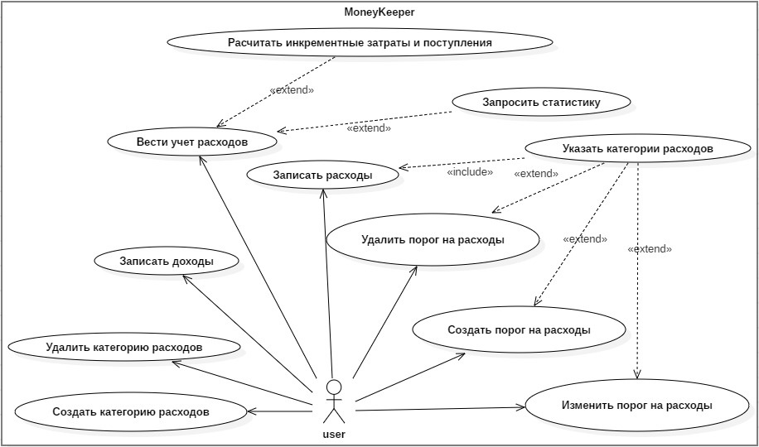Рис.4. Диаграмма прецедентов.

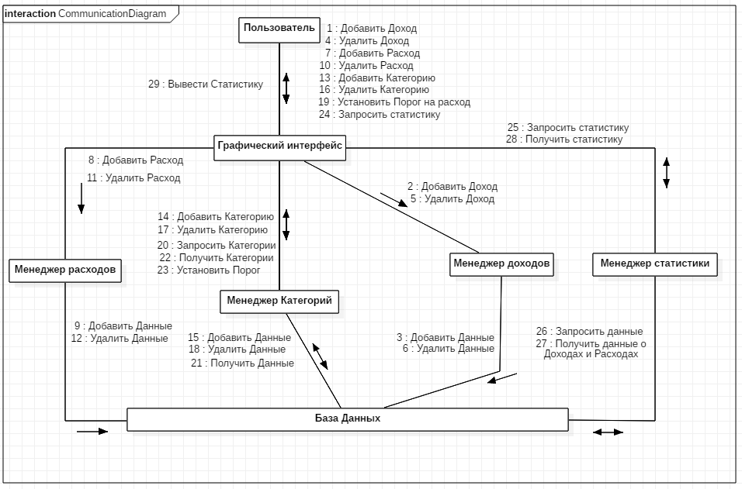

Рис.5. Диаграмма взаимодействия.

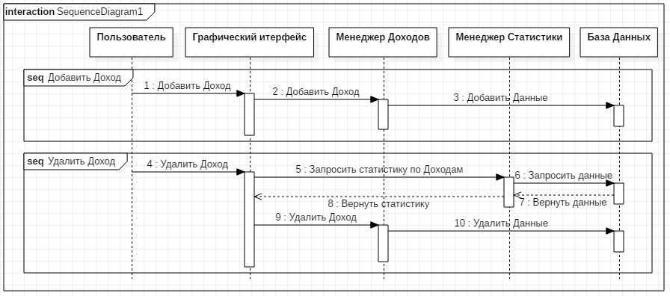

Рис.6. Диаграмма последовательности.

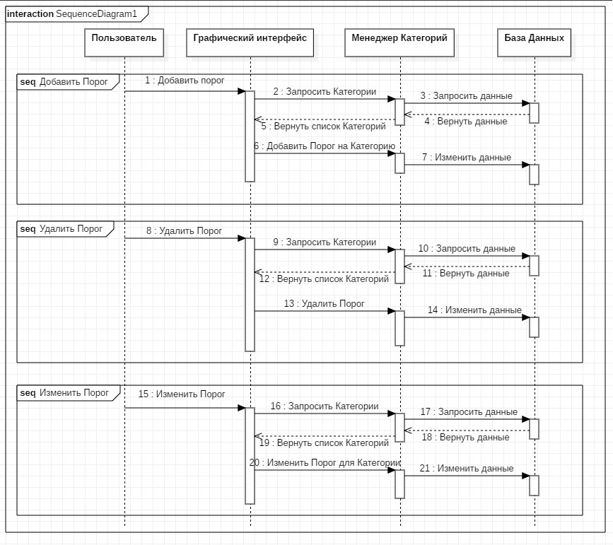Рис.7. Диаграмма последовательности.

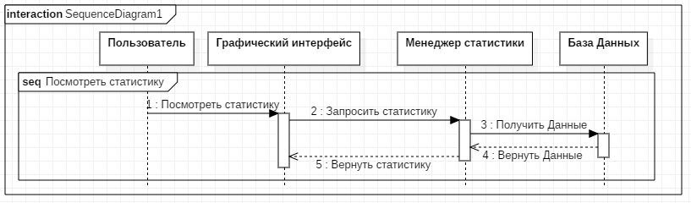

Рис.8. Диаграмма последовательности.

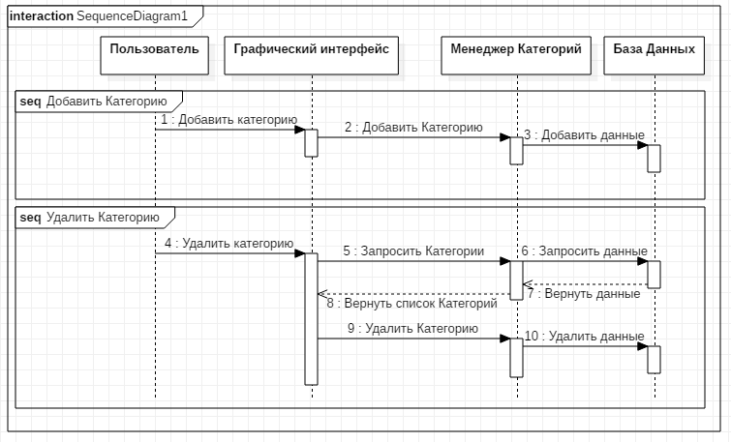

Рис.9. Диаграмма последовательности.

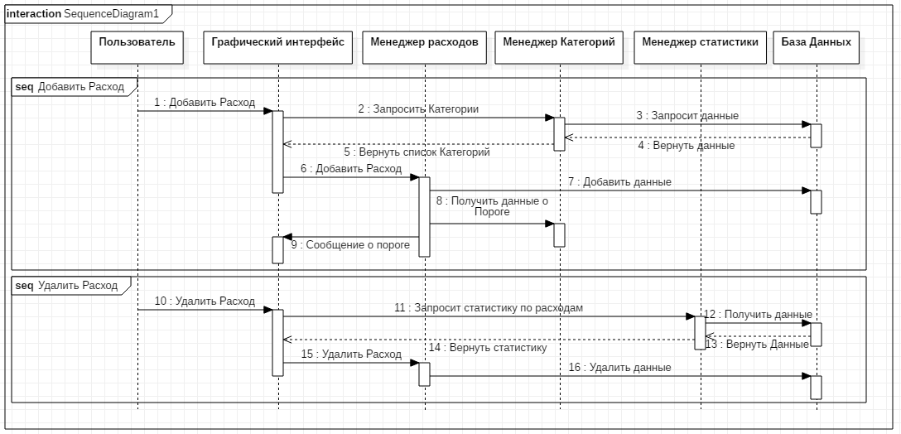

Рис.10. Диаграмма последовательности.

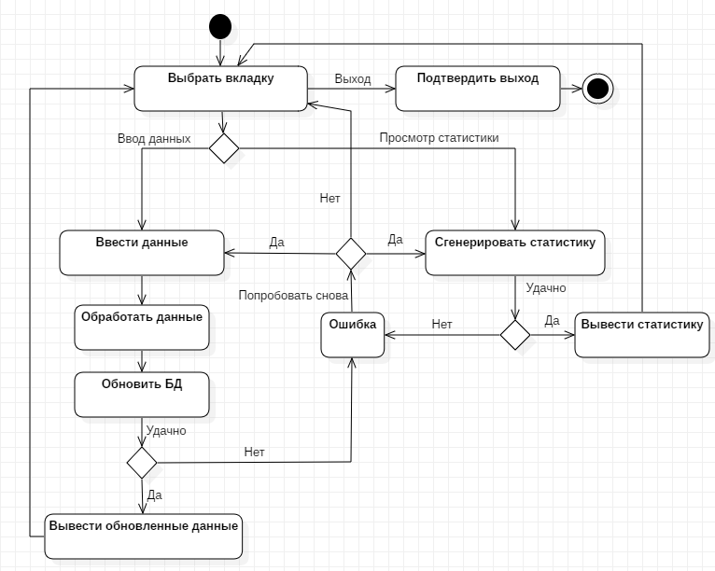

Рис.11. Диаграмма активности.

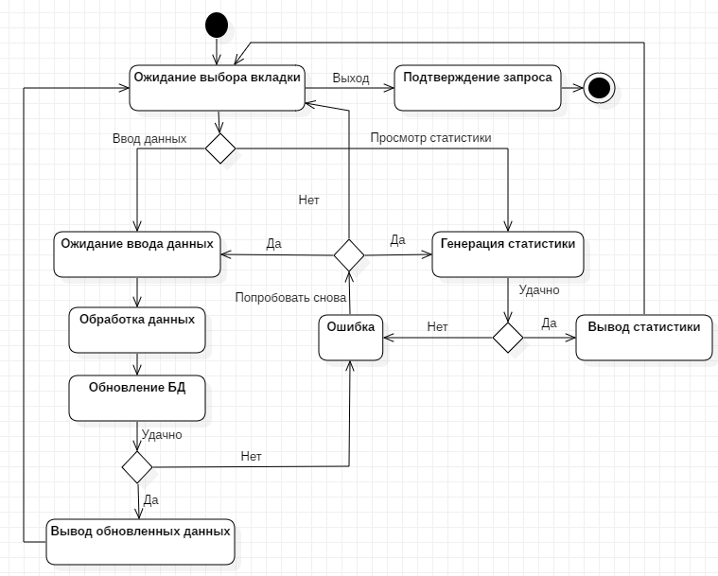

Рис.12. Диаграмма состояния.

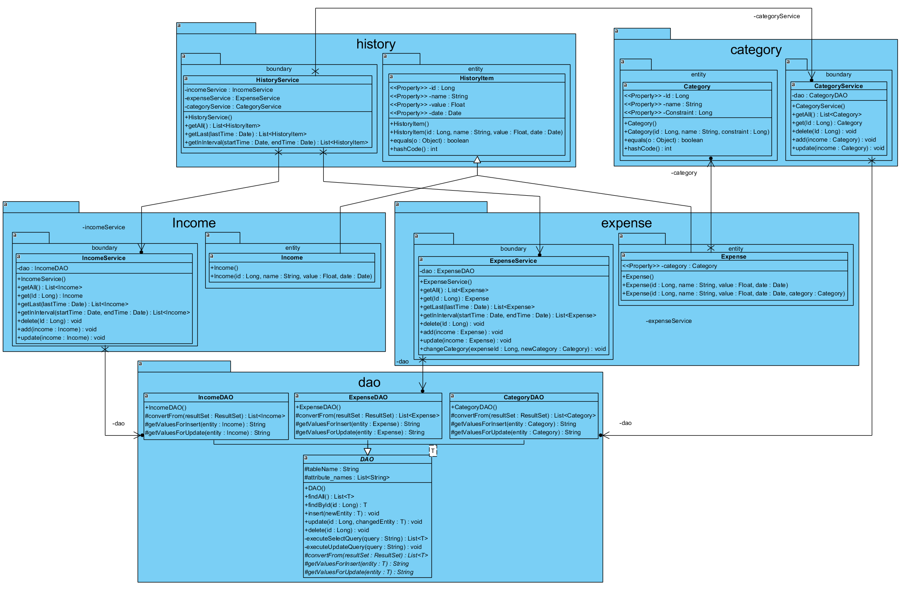

Рис.13. Диаграмма классов.

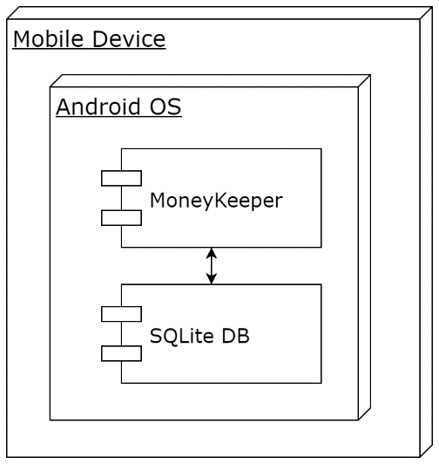

Рис.14. Диаграмма развертывания.